Irene Villa Blog 29 Noviembre 2009

Libro: “MEREZCO SER FELIZ”
Felicidades mi querido Guillermo Ballenato por este nuevo, deseo, éxito editorial!!!
“Merezco ser feliz” es un libro muy necesario porque cuantas más personas felices seamos, menos dolor habrá. El daño lo extienden quienes no se sienten plenos. Su insatisfacción les lleva a hacer daño consciente o inconscientemente. Por eso deseo que las claves que Guillermo nos da, sirvan para acercarnos a la satisfacción que viene de dentro.
También recoge la experiencia de personajes que considera ejemplos felices, en el que ¡me incluyó! (mil gracias por difundir felicidad y por dejarme ser una de las que te presentara el libro el pasado 26 de noviembre; fue todo un honor).
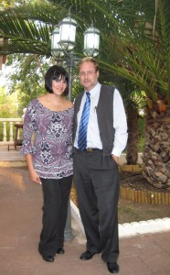

http://www.irenevilla.org/blog/

